Коэффициент полезного действия механизма

Откройте тетради. Запишите число 16.04.
Устный опрос
• Какие механизмы называют простыми?
• Для чего они служат?
• Назовите известные вам простые механизмы.
• Приведите примеры их использования в быту, технике.
• Какие из них дают выигрыш в силе? От чего он зависит?
• Какие из них дают выигрыш в работе?
• Сформулируйте «золотое правило» механики

Разгадай кроссворд
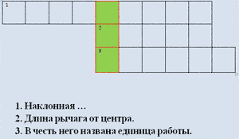

Ребята! Что вы видите?
Как расшифровать КПД?
Ребята, а кто знает, что такое КПД?
Вы хотите узнать, что такое КПД?
Сегодня мы научимся рассчитывать главную характеристику простых механизмов КПД.
II. Изучение нового материала
Изучая работу простых механизмов, мы считали, что работа, выполненная приложенной силой, и работа по подъему груза (полезная работа) одинаковы. Но на практике это не совсем так. Если учитывать трение, вес самого рычага и вес блока, то полезная работа всегда будет меньше, чем полная, выполнена работа. Ведь поднимая груз при помощи подвижного блока (полезная работа), мы еще должны поднимать сам блок, преодолевать трения веревки и в оси самого блока. И так в любом механизме! И чем больше «доля» полезной работы в полной работе, тем эффективнее данный механизм, тем выше его коэффициент полезного действия.
Запись в тетрадь:
Определение КПД, формулу для расчета КПД. Ап = Fт∙h
Работа полезная – это работа, совершенная по подъему грузов или преодолению какого-либо сопротивления.
Аз = F∙S
Работа полная (затраченная) - это работа приложенная совершенной силой
В реальных условиях, где есть силы трения, сопротивления для совершения необходимой нам работы (полезной работы Ап) всегда требуется совершить большую работу. Затраченная работа всегда больше полезной. Аз > Ап.
Определение КПД Величина показывающая какая часть от всей совершенной работы перейдет в полезную, выраженная в процентах, называется коэффициентом полезного действия.
КПД выражают в процентах и обозначают греческой буквой «эта»
формулу для расчета КПД. КПД = А полезная / А полная (затраченная)
Вопрос классу
• Конструкторы всегда хотят повысить КПД механизма, однако достичь 100 % КПД невозможно. Почему?
• Как можно уменьшить потери при выполнении механической работы? (Уменьшить трение, уменьшить вес самих механизмов.)
III. Закрепление нового материала
Решение задач
Задача 2. Ведро с песком массой 24 кг поднимают при помощи неподвижного блока на некоторую высоту, действуя на веревку силой 250 Н. Определите КПД установки. 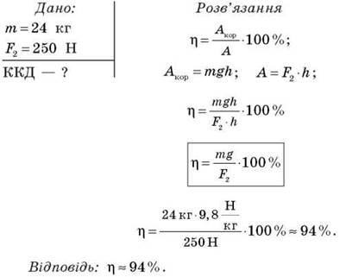
Домашняя работа §65вопросы

